**Блок «ГПС – Задвижка шиберная (нагрузка от шибера)»**

**а. Внешний вид блока**

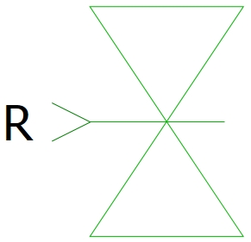

**б. Моделируемый объект**

Блок моделирует нагрузку от шибера на приводе задвижки, зависящую от перемещения шибера.

**в. Свойства блока**

| **Наименование свойства** | **Единицы** | **Обозначение** |
| --- | --- | --- |
| Начальное перемещение шибера | м | x_gate_0 |
| Вектор значений перемещения шибера | м | x_gate_vec |
| Вектор значений противодействующей силы | Н | F_gate_vec |

Свойства «Вектор значений перемещения шибера» и «Вектор значений противодействующей силы» определяют зависимость нагрузки (противодействующей силы) от шибера на приводе задвижки от перемещения шибера.

**г. Параметры блока**

| **Наименование параметра** | **Единицы** | **Обозначение** |
| --- | --- | --- |
| Перемещение шибера | м | _x_gate |
| Противодействующее усилие | Н | _F_gate |

**д. Входные/выходные порты и связь с другими блоками библиотеки**

Блок имеет один входной порт «R» типа «Механика поступательная связь», предназначенный для соединения с блоками типа «Механический элемент поступательного движения» библиотеки «ГПС», а также с блоками библиотеки «Механика».

Примеры соединения блока с блоками библиотек «ГПС» и «Механика» приведены на рисунке 1.

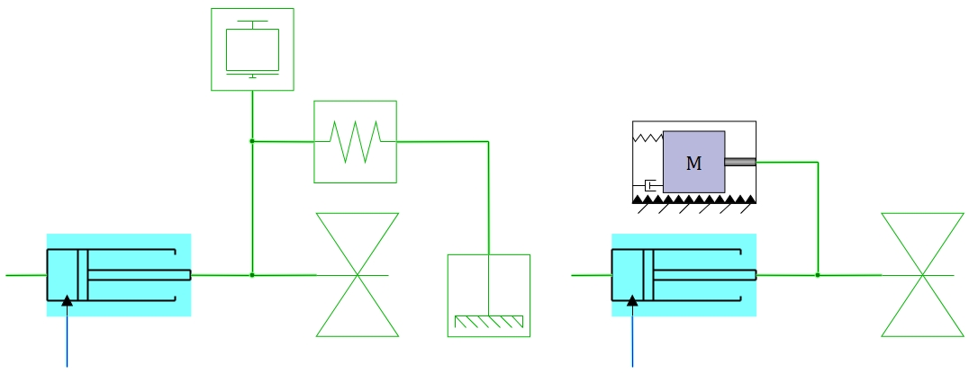

Рисунок 1 – Примеры соединения блока с блоками библиотек

«Автоматика» и «ГПС»

**е. Математическая модель**

Внутренняя структура блока показана на рисунке 2.

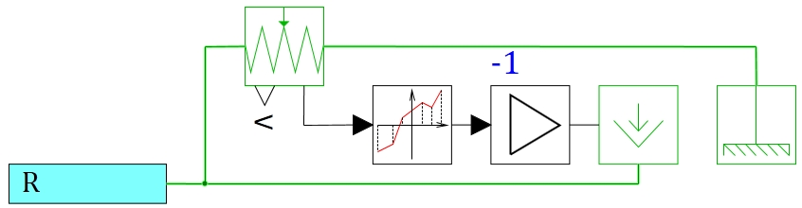

Рисунок 2 – Внутренняя структура блока

Зависимость нагрузки от шибера на приводе задвижки является кусочно-линейной, интерполяция осуществляется блоком «Ломаная статическая характеристика» библиотеки «Автоматика».

Для учета того, что нагрузка является силой, направленной противоположно направлению положительного перемещения шибера, значение силы, полученное на выходе блока «Ломаная статическая характеристика» умножается на минус единицу, что реализуется с помощью блока «Усилитель» библиотеки «Автоматика».